PRZYSPOSOBIENIE DO PRACY
TEMAT: "Sporządzanie prostych koktajli owocowych bogatych w witaminy” (18.11.2020)

Bardzo często spotykamy się w sklepie, restauracji, kawiarni ze słowem „shake” (wymowa: szejk). Shake – z języka angielskiego oznacza „trząść, wstrząsać” . A shake to nic innego, jak pyszny koktajl mleczny. Być może niektórzy z Was kupili go w restauracji McDonalds, która oferuje trzy smaki tego przepysznego koktajlu: waniliowy, truskawkowy i czekoladowy.
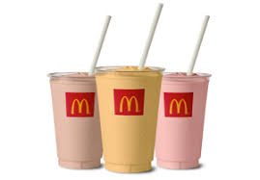
Poniżej prezentuję Wam kilka przepisów na koktajle mleczne, min. z bananami, malinami, truskawkami, a nawet z… oreo!

SHAKE BANANOWY (KOKTAJL Z BANANA)
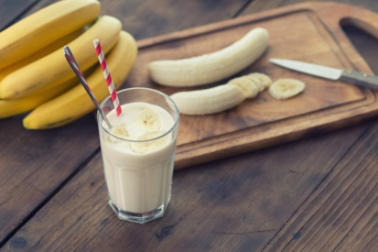
Składniki:
- 1 banan
- Pół szklanki mleka
- Mały kubeczek jogurtu naturalnego (ok. 200 g) – możecie go wcześniej zmrozić
- Łyżeczka miodu
- opcjonalnie cukier do smaku
Jak zrobić shake bananowy?
Tu nie ma wielkiej filozofii kulinarnej. Wszystkie składniki wystarczy wrzucić do blendera i zmiksować.
Doprawianie zostawcie sobie na koniec. Smacznego!

SHAKE TRUSKAWKOWY
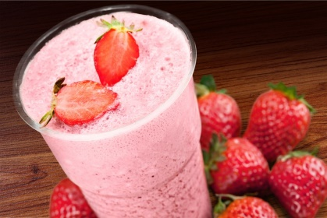
Składniki:
- 250 g świeżych lub mrożonych truskawek
- 2 łyżki cukru pudru
- szklanka mleka ok. 3-4 łyżek lodów truskawkowych lub waniliowych (wersja 1)
lub
- szklanka maślanki naturalnej/jogurtu naturalnego (wersja 2)
Jak zrobić koktajl truskawkowy?
Nic prostszego, wystarczy zmiksować ze sobą wszystkie składniki. 🙂
Jeśli używacie mrożonych owoców (to jedyny wyjątek) zacznijcie od zmiksowania właśnie ich. Będzie łatwiej. Mrożone owoce wcale nie są złe. Ta metoda przechowywania żywności nie pozbawia ich zbyt wielu wartości odżywczych. A w przypadku koktajli mrożone owoce pełnią również funkcję lodu… wyjątkowo pysznego!

SHAKE OREO
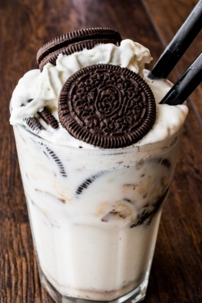
Składniki:
- 4 ciasteczka oreo
- 2 i pół kulki lodów waniliowych lub śmietankowych
- 1 szklanka mleka
- dodatkowe ciasteczko oreo do dekoracji
- opcjonalnie syrop karmelowy i bita śmietana
Jak zrobić KOKTAJL OREO?
To tak proste, że trudno w to uwierzyć!
Zaczynamy od pokruszenia ciastek (jedno zostawiamy do dekoracji). Blendujemy wszystkie składniki – pokruszone ciasteczka, mleko, lody.
Nałóżcie nieco bitej śmietany i ułóżcie na niej ciasteczko oreo. Boski smak, boski wygląd i żadnej roboty! Aż trudno uwierzyć, że może tyle kosztować w fastfoodowej sieciówce.
Smacznego!

SHAKE CZEKOLADOWY
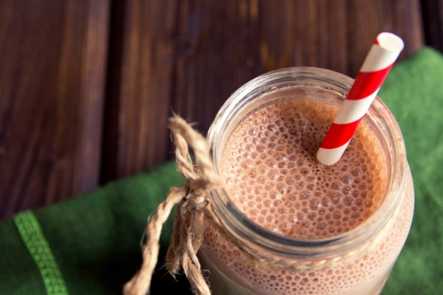
Składniki:
- 2 gałki lodów czekoladowych
- 2 łyżki czekolady do picia
- szklanka mleka
- bita śmietana, płatki czekoladowe lub posypka do ozdobienia – jeśli lubisz!
Jak zrobić SHAKE CZEKOLADOWY?
Wymieszaj czekoladę do picia oraz lodami w blenderze lub mikserze. Dodaj mleko – jeśli chcesz, żeby koktajl był bardziej gęsty możesz użyć go mniej. Tak, jak lubisz.
Bita śmietana i płatki czekoladowe ukoronują twój koktajl bardzo czekoladowy!
Smacznego!

PRZYJEMNEJ PRACY I POWODZENIA !

